Муниципальное бюджетное образовательное учреждение дополнительного образования детей «Детская музыкальная школа им. П. И. Чайковского»

Контрольная работа по МХК в 5 классе
«Античное искусство. Вечное сияние Эллады»

подготовила
учитель МХК
Колесникова Лариса Васильевна

Северск
2013

I вариант

1. Понятийный диктант
Полис
Кора
Ордер
Архитрав
Карниз
Толос

2. Соотнесите знаменитых людей и их открытия в греческой культуре:

Шлиман статуя Афины на Акрополе
Лисипп портрет Александра Македонского
Фидий открытие Трои

3. Определите древнегреческих писателей: Гомер, Пушкин, Чуковский, Эсхил, Барто, Эврипид, Кэролл, Софокл.

4. Почему греки больше украшали общественные здания, чем частные дома?

5. Установите последовательность событий:
- изготовление Одиссеем "троянского коня"
- строительство в Микенах "Львиных ворот"
- Строительство Кносского дворца

6. Приведите в соответствие
Агора торговая площадь в городе, где собиралось народное собрание
Акрополь совет старейшин
Фаланга военный строй шеренгой
возвышенное место, где возводились храмы

7. Где использовалась краснофигурная роспись: для росписи храмов, для росписи ваз, для росписи жилых домов?

8. Назовите время появления чернофигурной росписи:
- середина VI века до н. э.
- первая половина VI века до н. э.
- вторая половина III века до н. э.

9. Оцените утверждения.
  - В греческом театре могли выступать только актеры-мужчины, даже в женских ролях.
  - Важным участником представления был хор.
    - Верно только 1.
    - Верно только 2.
    - верны оба утверждения
    - оба неверны.

10. Рассмотрите детали и сооружения Древней Греции и Древнего Египта. Определите, какие принадлежат Греции, а какие - Египту. Объясните, чем отличаются эти постройки?
1. 2. 3.
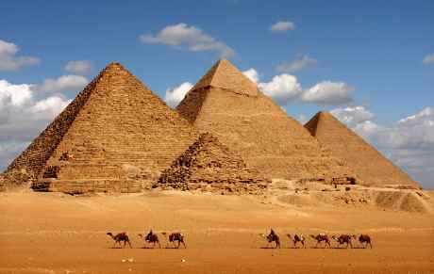
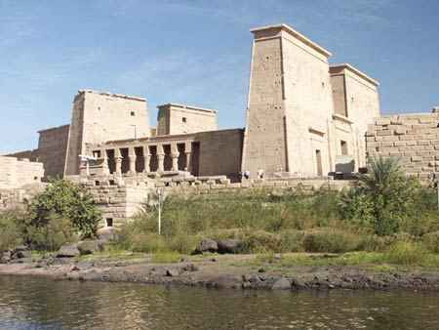
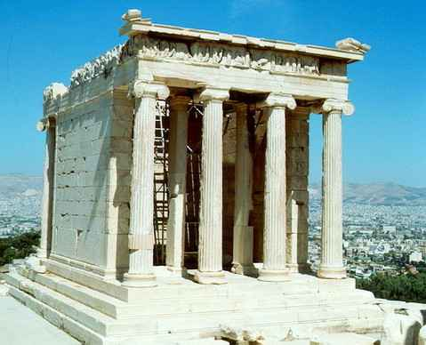
.

4. 5. 6.
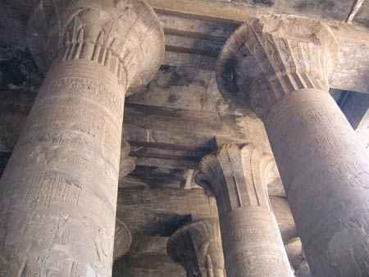
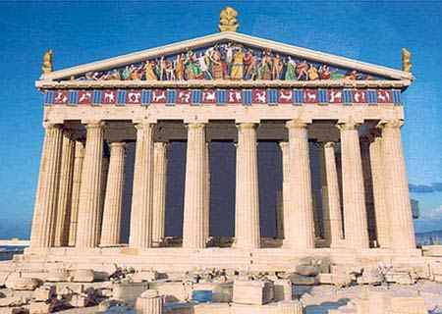
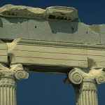

11. Определите, каким богам и людям искусства принадлежат эти слова:
- Именно я построил богам величественные храмы, а статуя Зевса признана чудом света!
- Много в природе дивных сил, но сильней человека нет!
- Я дарую счастье тому, кто мне верно служит. Так я поступила с художником Пигмалионом. Того, кто противится моей власти, я жестоко караю!

12. Соотнесите скульпторов и их произведения
- Поликлет Дискобол
- Мирон Афина
- Фидий Дорифор

13. О чем могли бы рассказать эти изображения?

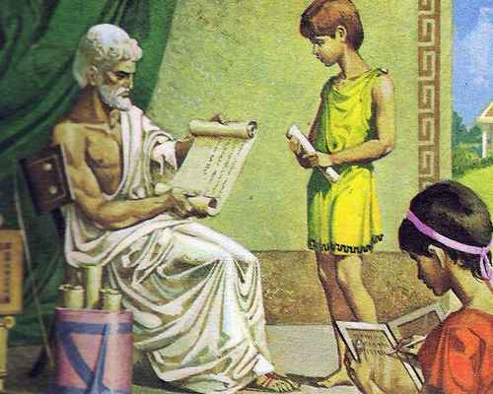
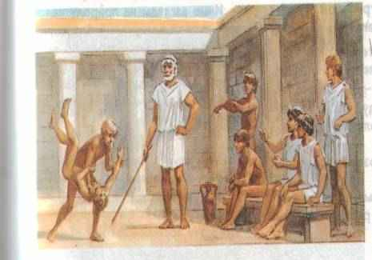

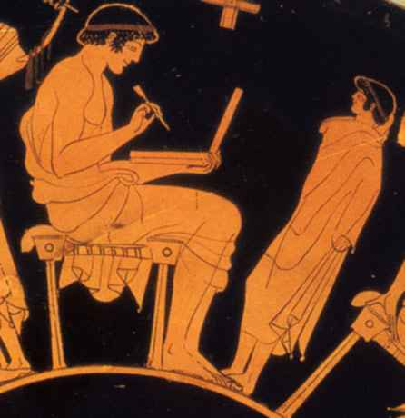
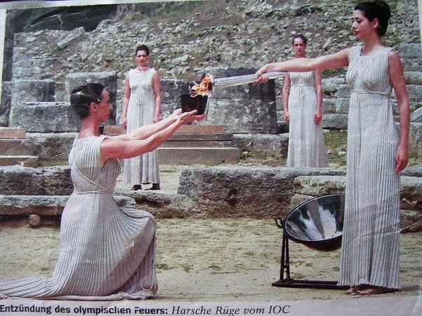

14. Кому принадлежат эти ставшие крылатыми выражения:
Со щитом или на щите
Познай самого себя
Нельзя дважды войти в одну и ту же реку.

15. Вставь пропущенные слова:

Серый шифер. Белый тополь. Небо знойно и бездонно —
Пламенеющий залив. Веет синим огоньком.
В серебристой мгле олив Как струна, звенит колонна
Усеченный холм — (…) С (...) завитком...
Ряд рассеченных ступеней, Над долиной сноп огней...
Портик тяжких (...), Рдеет пламенем над ней он —
И за грудами камений, В горне бронзовых лучей
В сетке легких синих теней, Загорелый (...)
Искры мраморных аллей. Ночь взглянула мне в лицо.
Черны ветви кипариса.
А у ног, свернув кольцо,
Спит театр (…) (М. Волошин)
16. Современником Александра Македонского был знаменитый философ, обитавший в бочке: Сократ, Диоген, Гераклит
17. Памятниками культуры эпохи эллинизма являются:
- Ника Самофракийская
- Лаокоон
- статуя Геры Самосской
- Афродита Милосская
- возведение Акрополя в Афинах
- Менада
18. Как ты понимаешь выражение «Греческое чудо»?

II вариант

1. Понятийный диктант
Акрополь
Капитель
Фриз
Периптер
Антаблемент
Курос

2. Соотнесите знаменитых людей и их открытия в греческой культуре

Пракситель открытие Кносского дворца
Эванс певец женской красоты
Мирон Дискобол

3. Определите греческие музыкальные инструменты: гармонь, домра, лира, флейта, геликон, авлос, балалайка.

4. Почему именно в Греции появились Олимпийские игры?

5. Установите последовательность событий:
- строительство Афинского Акрополя
- Создание скульптуры Дельфийского возничего
- строительство Пергамского алтаря

6. Приведите в соответствие
Курос изделия из обожженной гдины
Керамика сочетание несущих и несомых частей
Ордер статуя обнаженного юноши атлета
статуя Артемиды-охотницы

7. Откуда произошло название изделий из обожженной глины: по имени гончара, по названию квартала, где жили гончары, по имени богини?

8. Назовите время появления краснофигурной росписи:
- середина VI века до н. э.
- первая половина VI века до н. э.
- вторая половина III века до н. э.

9. Оцените утверждения.
  - В греческом театре могли выступать как актеры-мужчины, так и женщины.
  - Актеры выступали в масках и одевали на ноги обувь на высокой подставке - котурны.
    - Верно только 1.
    - Верно только 2.
    - верны оба утверждения
    - оба неверны.

10. Рассмотрите скульптуру Древней Греции и Древнего Египта. Определите, какие принадлежат Греции, а какие - Египту. Объясните, чем они отличаются?
1. 2. 3.
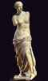
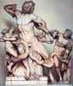
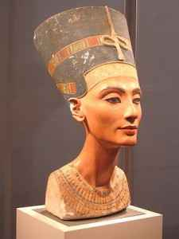

4. 5. 6.
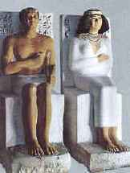
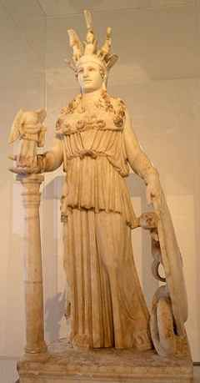
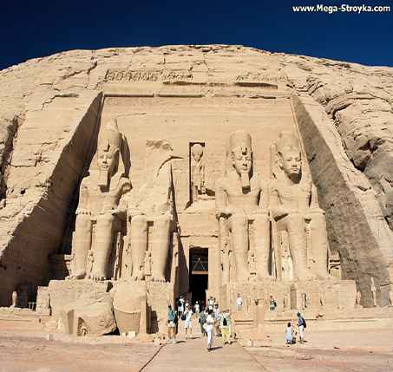

11. Соотнесите скульпторов и их произведения
- Агесандр Афродита Книдская
- Пракситель Менада
- Скопас Лаокоон

12. Узнай по описанию:

Да ты — чурбан, коли … не видывал,
Осел — коли, увидев, не пришел в восторг,
Верблюд — коли покинул их по своей воле (народная мудрость)

Я увидал в лазури чистой Твой камень, солнцем весь облитый,
Впервые мрамор золотистый Прозрачный, теплый и живой...
Твоих божественных колонн, (Д. Мережковский)

13. О чем могли бы рассказать эти вещи?
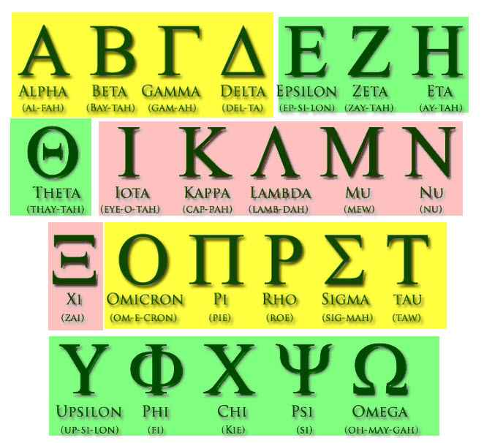
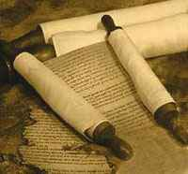
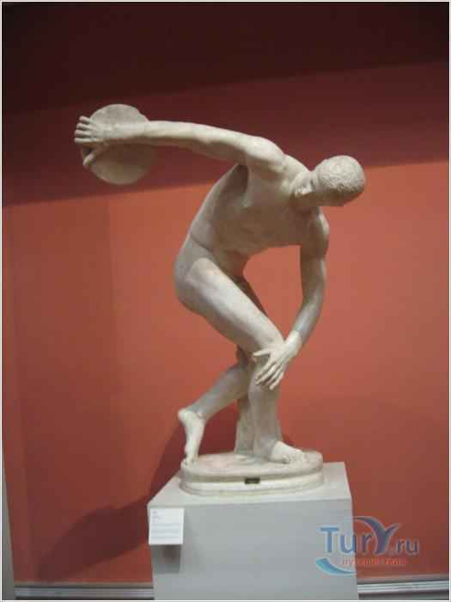

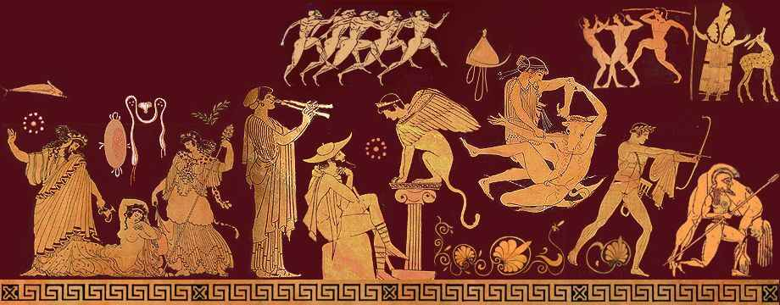

14. Кому принадлежат эти ставшие крылатыми выражения:
Разрубить гордиев узел
Взгляд Медузы
Слава Герострата

15. Этот человек был придворным скульптором Александра Македонского, благодаря произведениям которого нам известен облик великого полководца: Лисий, Лисистрат, Лисипп, Лисикрат.

16. Памятниками культуры эпохи эллинизма являются:
- Фаросский маяк
- Пергамский алтарь
- храм Аполлона в Дельфах
- основание Александрии Египетской
- Парфенон
- Колосс Родосский

17. Как ты понимаешь выражение «Греческое чудо»?
Ответы I вариант

1. Понятийный диктант
Полис — (город) - особая форма социально-экономической и политической организации общества, характерная для Древней Греции.
Кора — древнегреческая женская статуя
Ордер — сочетание несущих и несомых частей
Архитрав — поперечная балка, лежащая на колоннах
Карниз - выступающая часть антаблемента, защищающая здание от непогоды.
Толос — круглый тип храма

2.
Шлиман открытие Трои
Лисипп портрет Александра Македонского
Фидий статуя Афины на Акрополе

3. Гомер, Эсхил, Эврипид, Софокл.

4. Греки были людьми общественными, для них вся жизнь была связана с обществом, здесь протекала значительная часть их жизни, поэтому украшение общественных зданий считалось важным.

5. Установите последовательность событий:
- Строительство Кносского дворца
- строительство в Микенах "Львиных ворот"
- изготовление Одиссеем "троянского коня"

6.
Агора торговая площадь в городе, где собиралось народное собрание
Акрополь возвышенное место, где возводились храмы
Фаланга военный строй шеренгой

7. Для росписи ваз

8. VII век до н. э.

9. Верны оба утверждения

10.
- Комплекс пирамид в Гизе
- Египетский пилон
- Храм Ники Аптерос на Акрополе
- Капители египетских колонн
- Капитель ионической колонны
- Парфенон
Египетская архитектура отличается монументальностью, преобладание массы камня; греческая архитектура более гармонична, соразмерна человеку, не подавляет его.

11. Фидий, Софокл, Афродита оживила статую, изваянную Пигмалионом, в награду за его любовь.

12. Соотнесите скульпторов и их произведения
- Поликлет Дорифор
- Мирон Дискобол
- Фидий Афина

13. Эти изображения рассказывают об обучении в афинских школах, чему и как обучались дети: чтение, письмо, атлетические упражнения. Победители Олимпийских игр увенчивались лавровыми венками.

14. Существует легенда о некоей спартанке Горго. Провожая сына на войну, она вручала ему щит, по-спартански кратко сказав: «С ним или на нем!»

«Познай самого себя» — такова надпись на фронтоне храма в Дельфах. Изречение Сократа.

Нельзя дважды войти в одну и ту же реку - Гераклит

15. Акрополь, Пропилей, ионийским, Эрехтейон, Диониса.

16. Диоген

17. Памятниками культуры эпохи эллинизма являются:
- Ника Самофракийская
- Лаокоон
- Афродита Милосская

18. Ответ в свободной форме. Показать понимание, что до сих пор остается чудом и загадкой, как столь немногочисленный народ, обитающий на небольшом клочке земли, создал культуру, вдохновляющую человечество на протяжении тысячелетий.
Ответы II вариант

1. Понятийный диктант
Акрополь — город на горе, священное место в Афинах
Капитель — завершающая часть колонны
Фриз — средняя часть антаблемента, которую украшали скульптурой.
Периптер — оперенный, храм, со всех сторон окруженный колоннадой.
Антаблемент — часть перекрытия, состоящая из трех частей
Курос — обнаженная статуя юноши-атлета

2. Соотнесите знаменитых людей и их открытия в греческой культуре
Пракситель певец женской красоты
Эванс открытие Кносского дворца
Мирон Дискобол

3. Определите греческие музыкальные инструменты: лира, флейта, авлос.

4. Олимпийские игры Древней Греции представляли собой религиозный и спортивный праздник, проводившийся в Олимпии. Все скульптуры того периода показывают красивые и совершенные тела людей. Победителей на соревнованиях почитали как героев. Стремление в идеалу, гармоничному слиянию физического и духовного совершенства и обусловили появление этого вида соревнований в Древней Греции.

5. Установите последовательность событий:
- Создание скульптуры Дельфийского возничего
- строительство Афинского Акрополя
- строительство Пергамского алтаря

6. Приведите в соответствие
Курос статуя обнаженного юноши атлета
Керамика изделия из обожженной глины
Ордер сочетание несущих и несомых частей

7. По названию квартала, где жили гончары, который назывался Керамик.

8. Первая половина VI века до н. э.

9. Верно только 2.

10.
- Нефертити — Древний Египет
- Агесандр. Венера Милосская Древняя Греция
- Агесандр. Лаокоон Древняя Греция
- Рахотеп и Нофрет - Древний Египет
- Фидий Афина - ревняя Греция
- Скульптуры Рамзеса II - Древний Египет
В древнем Египте скульптура создавалась по строгим канонам: в определенной позе - сидящая статуя руки сложены на груди или одна прижата к сердцу, стоящие — с выставленной вперед левой ногой; взгляд устремлен в вечность. Они статичны, незыблемы и монументальны. В греческой скульптуре человек понимается как «мере всех вещей». Это образ идеального человека в расцвете сил, совершенного в физической и нравственной красоте. Фигуры наполнены скрытым движением, позже появляется проникновение в мир чувств и переживаний. Основным содержанием остается воспевание величия и духовной мощи Человека.

11. Соотнесите скульпторов и их произведения
- Агесандр Лаокоон
- Пракситель Афродита Книдская
- Скопас Менада

12. Афины, Парфенон
Да ты — чурбан, коли … не видывал,
Осел — коли, увидев, не пришел в восторг,
Верблюд — коли покинул их по своей воле (народная мудрость)

13. Предметы рассказывают о существовании алфавита и письменности у древних греков, о том, как происходило обучение в палестре, какие предметы изучали мальчики, как совершенствовали красоту своего тела в физических упражнениях, обучались игре на музыкальных инструментах. «Дискобод» Мирона является наиболее ярким подтверждением образа идеального человека, в котором соединяются прошлое, настоящее и будущее.

14. Сложный узел, завязанный по легенде царем Гордием, который разрубил Александр Македонский. В переносном смысле означает применить неординарную и эффективную форму решения сложной задачи.

Медуза Горгона могла взглядом превращать человека в камень. Победить чудовище удалось Персею. Если человек неприятен в общении и не нравится окружающим, то часто говорят, что он обладает «взглядом Медузы».

Одним из чудес света считался храм Артемиды в Эфесе. Чтобы прославиться и обессмертить свое имя, Герострат поджег этот храм. Его предали смертной казни, жителям города было запрещено даже упоминать его имя, но об этом деянии безумца все равно стало известно. Выражение слава Герострата напоминает о самых постыдных поступках людей.

15. Лисипп.

16. Памятниками культуры эпохи эллинизма являются:
- Фаросский маяк
- Пергамский алтарь
- основание Александрии Египетской
- Колосс Родосский

17. Ответ в свободной форме. Показать понимание, что до сих пор остается чудом и загадкой, как столь немногочисленный народ, обитающий на небольшом клочке земли, создал культуру, вдохновляющую человечество на протяжении тысячелетий.

Литература

- Бродский Б. Жизнь в веках. Занимательное искусствознание. - М.: Советский художник, 1990. - 254 с.
- Данилова Г. И. Мировая художественная культура. - М.: Дрофа, 2007. - 333 с.
- Дмитриева Н. А. Античное искусство. - М.: Искусство, 1975.
- Ивлев С. А. Художественная культура античности. Материалы для учителя МХК. - М.: ООО "Фирма МХК", 2001. - 150 с.
- Керам К. Боги, гробницы, ученые. - СПб.: КЭМ, 1994. - 367 с.
- Колпинский Ю. Д. Великое наследие античной Эллады. - М. Искусство, 1977.
- Лисичкина О. Б. Мировая художественная культура: Часть I: Древний мир. - Спб.: СпецЛит, 1999. - 319 c.
- Мирецкая Н. В., Мирецкая Е. В. Уроки античной культуры. - Обнинск.: 1996.
- Солодовников Ю. А. Человек в мировой художественной культуре. - М.: Просвещение, 2001. - 224 с.

Интернет-ресурсы

http://lifeglobe.net/entry/4756
http://www.arhitekto.ru/txt/2razv63.shtml
http://arx.novosibdom.ru/node/465
http://www.pyramids.ru/DrEgypt.htm
http://mega-stroyka.com/index.php/arhitektura/40-arhitektura-drevnego-egipta
http://www.archandarch.ru/
http://smallbay.ru/architec021.html
http://dic.academic.ru/dic.nsf/ruwiki/385842

